José Luis Febas. Pierre Teilhard de Chardin en busca del corazón de la Evolución. Fundación Emmanuel Mounier, Madrid, 2023, Colección Sinergia, serie Verde, 137 páginas. ISBN: 978-84-15809-87-6
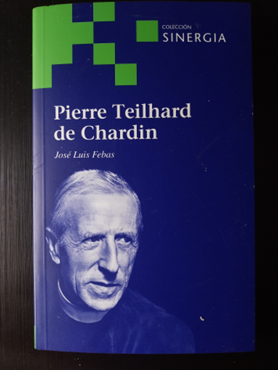
En el año 2019, la profesora de la Universidad de Reims, Mercè Prats, defendió su tesis doctoral en Historia Contemporánea con el título Teilhardianisme. Réception, adoption et travestissement de la pensée de Teilhard de Chardin, au coeur des “Trente glorieuses” en France (1955-1968). El texto aún no está publicado, pero gracias a este denso estudio de José Luis Febas podemos conocer sus líneas principales. Mercè Prats entiende por “teilhardianismo” la corriente cultural que surge en torno a la figura y a los escritos del jesuita científico interdisciplinar Pierre Teilhard de Chardin (1881-1955) por parte de los seguidores que han cultivado, asimilado, reelaborado y transmitido a otros su pensamiento.
El experto en la obra espiritual teilhardiana, José Luis Febas, sitúa para los lectores no especializados el marco cronológico, la síntesis de la intensa vida, el pensamiento y la proyección de Teilhard. Este valioso volumen de la Fundación Emmanuel Mounier culmina con un epílogo (al modo cinematográfico) y se completa con seis selectos encartes textuales, para comprender, sentir y gustar la cosmovisión mística de Teilhard en el marco de su apasionada síntesis sobre el papel de lo humano en la construcción evolutiva del cosmos.
LEANDRO SEQUEIROS. Presidente de la Asociación de Amigos de Teilhard (sección española)

